**Муниципальное бюджетное дошкольное образовательное учреждение**

**«Полянский детский сад «Родничок»**

**общеразвивающего вида**

**муниципального образования - Рязанский муниципальный район Рязанской области**

**Отчёт по результатам самообследования**

**МБДОУ «Полянский детский сад «Родничок» общеразвивающего вида»**

**за 2015-2016 учебный год**

Поляны,2016г.

**Оглавление**

**Общая характеристика дошкольного образовательного учреждения**

Социокультурные и экономические условия

Социальный статус семей воспитанников

Структура управления ДОУ

Задачи 2013-2014 учебного года

**Особенности воспитательно-образовательного процесса**

Программное обеспечение ДОУ

Охрана и укрепление здоровья детей.

Характеристика территории ДОУ. Организация предметной образовательной среды

**Кадровый потенциал**

Количественный и качественный состав

Развитие кадрового потенциала

**Результаты деятельности ДОУ**

Достижения ДОУ

Реализация годового плана работы

Образовательные результаты воспитанников

**Заключение. Перспективы и планы развития**

**Общая характеристика дошкольного образовательного учреждения**

**Социокультурные и экономические условия**

Муниципальное бюджетное дошкольное образовательное учреждение «Полянский детский сад «Родничок» общеразвивающего вида» муниципального образования – Рязанский муниципальный район Рязанской области.

**Свидетельство о внесении**

**записи в Единый государственный реестр юридических лиц**

**регистрационный № 62 002341326**

**7 июня 2013 г.**

**Свидетельство о постановки на учет в налоговые органы**

**Серия 62 №002174812**

**Лицензия на право ведения образовательной деятельности.**

**РО №027313**

**от 20 сентября 2011г**.

**Устав**

**Утвержден Управлением образования администрации муниципального образования-Рязанский муниципальный район Рязанской области.**

**09.08.2011г.**

**Свидетельство о постановки на учет в налоговые органы**

**Серия 62 №002174812**

**Нормативная база**

Наше учреждение создано в целях реализации прав граждан на образование, гарантии его бесплатности и общедоступности.

В своей деятельности учреждение руководствуется:

• Конвенцией ООН о правах ребёнка;

• Законом Российской Федерации «Об образовании», Федеральными законами, указами и распоряжениями Президента Российской Федерации;

• Приказ Министерства образования и науки РФ от 23.11.2009г №655 «Об утверждении и введении в действие федеральных государственных требований к структуре основной общеобразовательной программы дошкольного образования»;

• «Федеральные государственные требования к условиям реализации основной общеобразовательной программы дошкольного образования»;

• Приказ Министерства образования и науки РФ №21016 от 28.12.2010 «ФГТ к образовательным учреждениям в части охраны здоровья обучающихся, воспитанников».

• Санитарно-эпидемиологическими правилами и нормативами.

СанПиН 2.4.1.3049-13;

• Уставом учреждения, локальными актами.

Здание детского сада типовое, двухэтажное, построено в 1980 году с проектной мощностью на 280 человек. Детский сад посещают 225 детей. Сейчас в детском саду функционируют 10 групп.

**Сведения о детях.**

В детском саду функционирует 10 групп, сад посещают 225 детей.

С 2 до 3 лет -40 детей

С 3 до 7 лет 185 детей.

2 группы 1 младшие,

2 группы 2 младшие,

2 группы средние,

2 группы старшие,

2 группы подготовительные.

Дети имеют индивидуальные особенности физического развития:

детей с 1 группой здоровья 70

детей со 2 группой здоровья 127

детей с 3 группой здоровья 26

ребенок с 5 группой здоровья 1.

В МБДОУ созданы все необходимые условия для полноценного развития ребенка.

Есть залы для музыкальных и физкультурных занятий, зал для ЛФК. Во всех залах имеется необходимое оборудование. В зале для физкультурных занятий имеется много современного оборудования: тренажер - беговая дорожка, батуты для прыжков, цветомузыка.

На участке для каждой группы оборудованы прогулочные площадки с верандами, есть спортивный участок для пробежек, занятий, спортивных развлечений и праздников.

Есть в ДОУ кабинет педагога-психолога, учителя-логопеда, оборудованные в соответствии с современными требованиями

Учредитель ДОУ: администрация муниципального образования Рязанский муниципальный район Рязанской области.

Организационно-правовая форма: муниципальное бюджетное учреждение.

Тип учреждения: дошкольное образовательное учреждение

Юридический и фактический адрес: 390525 Рязанская область. Рязанский район, с. Поляны улица Новая д.8А.

Телефон (факс): 263237

Руководитель детского сада - заведующий Гребенкина Антонина Александровна

График посещения ребенком МБДОУ установлен пятидневный (понедельник – пятница) – с 07.00. до 19.00 часов; выходные – суббота, воскресенье, праздничные дни; в предпраздничные дни – с 7.00 до 18.00.

**Социальный статус семей воспитанников**

Категории семей нашего образовательного учреждения различны.

Основную часть составляют полные благополучные семьи – 75%, многодетные – 9 %, малообеспеченные – 10%, неполные – 25%.

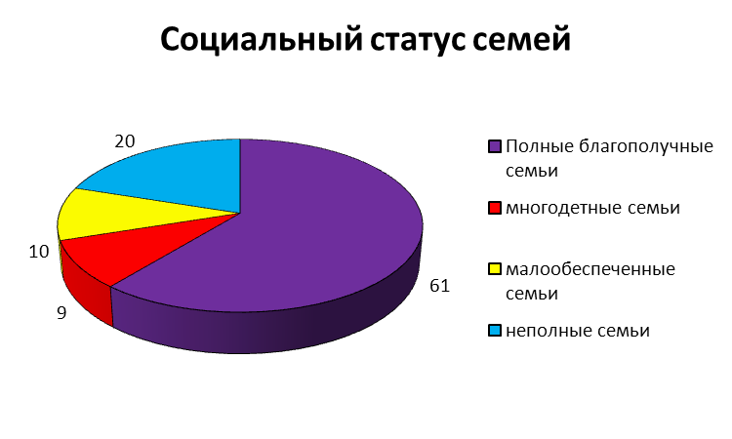

**Структура управления ДОУ**

* Управление ДОУ строится на принципах единоначалия и самоуправления, обеспечивающих государственно-общественный характер управления дошкольным образовательным учреждением. Непосредственное руководство МБДОУ осуществляет заведующий.

Администрация МБДОУ стремится к тому, чтобы воздействие приводило к эффективному взаимодействию участников образовательного процесса. В коллективе создана атмосфера творческого сотрудничества. Стиль руководства – демократический, но он может меняться в зависимости от конкретных субъектов руководства, а также от конкретной ситуации.

Административный контроль существует на диагностической основе. Основным условием демократизации управленческой деятельности является гласность контроля.

В МБДОУ применяются все виды контроля:

сравнительный, предупредительный, тематический, фронтальный, самоконтроль, постоянное отслеживание уровня развития воспитанников.

Используя мотивационный ресурс управления, администрация МБДОУ побуждает работников к достижению поставленных целей.

Согласно Уставу формами самоуправления в ДОУ являются:

* Общее собрание МБДОУ, Общее собрание трудового коллектива МБДОУ, Педагогический совет МБДОУ, Родительский комитет МБДОУ. Порядок выборов органов самоуправления и их компетенции определяются Уставом МБДОУ и локальными актами.

Высшим органом самоуправления является Общее собрание МБДОУ. В его компетенцию входит определение основных направлений совершенствования и развития учреждения.

Управление педагогической деятельностью осуществляет Педагогический совет. Он определяет направления воспитательно-образовательной деятельности ДОУ, обсуждает вопросы содержания, форм и методов воспитательно-образовательного процесса, повышения квалификации, рассматривает и принимает образовательную программу, план работы ДОУ на год и т. д.

Общее собрание трудового коллектива МБДОУ заключает с администрацией и утверждает Коллективный договор, обсуждает вопросы трудовой дисциплины, рассматривает вопросы охраны и безопасности условий труда работников, охраны здоровья воспитанников.

На протяжении существования детского сада в нем действует Родительский комитет МБДОУ, в который входят председатели первичных органов самоуправления – родительских комитетов групп.

Первым звеном в системе самоуправления родителей является родительский комитет группы. Компетенцией родительского комитета является организация и проведение общих мероприятий в группе, принятие решений об участии родителей в мероприятиях по благоустройству территории МДОУ, выставках совместного творчества, конкурсах и т. д. Родительский комитет ходатайствует перед заведующим МБДОУ о поощрении, награждении благодарственными письмами активных представителей родительской общественности группы. Оказывает помощь воспитателям группы в работе по созданию комфортной развивающей среды. Принимает решение об участии родителей воспитанников группы в мероприятиях по благоустройству и озеленению территории МДОУ.

В образовательной деятельности, педагогический коллектив опирается на методологический подход, позволяющий придать процессу развития ребенка, целостность и системность, повысить надежность и качество достижения результатов, создать условия для построения непрерывной индивидуальной траектории, развития каждого ребенка на всех ступенях его жизни. Такая позиция обусловливает чрезвычайно бережное отношение к ребенку как к саморазвивающейся личности, уважение к его индивидуальности, принятие его таким, каков он есть. Наш педагог не транслятор знаний, а помощник каждого ребенка, проводник в его саморазвитии и самовоспитании.

**Особенности**

**воспитательно-образовательного процесса**

**Программное обеспечение ДОУ:**

Содержание и организация образовательного процесса МБДОУ «Полянский детский сад «Родничок» общеразвивающего вида» определяется основной общеобразовательной программой муниципального бюджетного дошкольного образовательного учреждения. Основная образовательная программа разработана рабочей группой педагоговМБДОУ «Полянский детский сад «Родничок» общеразвивающего вида» в составе: Гориной О.А. зам.заведующей по ВМР, Храмшиной И.В. педагог-психолог, Завьяловой М.В. инструктор по физкультуре, Семеновой И.Н. музыкальный руководитель., воспитатель Володиной Л.В., воспитатель Горенкиной М.В., Маликовой О.А., на основе примерной основной общеобразовательной программы дошкольного образования «От рождения до школы» под редакцией Н.Е. Вераксы, Т.С. Комаровой, М.А. Васильевой в соответствии с ФГОС к структуре основной общеобразовательной программы дошкольного образования.

Программа спроектирована с учетом ФГОС дошкольного образования, особенностей образовательного учреждения, региона и муниципалитета, образовательных потребностей и запросов воспитанников. Определяет цель, задачи, планируемые результаты, содержание и организацию образовательного процесса на ступени и дошкольного образования.

Основная образовательная программаМБДОУ «Полянский детский сад «Родничок» общеразвивающего вида» разработана в соответствии с основными нормативно-правовыми документами по дошкольному воспитанию:

- Федеральный закон от 29.12.2012 № 273-ФЗ «Об образовании в Российской Федерации»;

- Федеральный государственный образовательный стандарт дошкольного образования (Утвержден приказом Министерства образования и науки Российской Федерации от 17 октября 2013 г. N 1155);

-«Порядок организации и осуществления образовательной деятельности по основным общеобразовательным программам дошкольного образования» (приказ Министерства образования и науки РФ от 30 августа 2013 года №1014 г. Москва);

- Санитарно-эпидемиологические требования к устройству, содержанию и организации режима работы дошкольных образовательных организаций» (Утверждены постановлением Главного государственного санитарного врача Российской от 15 мая 2013 года №26 «Об утверждении САНПИН» 2.4.3049-13)

Программа сформирована как программа психолого-педагогической поддержки позитивной социализации и индивидуализации, развития личности детей дошкольного возраста и определяет комплекс основных характеристик дошкольного образования (объем, содержание и планируемые результаты в виде целевых ориентиров дошкольного образования).

МБДОУ «Полянский детский сад «Родничок» общеразвивающего вида» работает в инновационном режиме.

Большая работа с педагогическим коллективом проводится по развитию у дошкольников интеллекта.

По **программе Венгера Л.А. «Развитие»** работают две группы.

Одна группа работает **по программе Н.М. Крыловой «Детский сад – Дом радости».**

**Дополнительные общеобразовательные программы, используемые в МБДОУ**

* Парциальные программы **по физическому воспитанию**:

-Ю.Ф.Змановский «Здоровый дошкольник»

-В.Г.Алямовская «Здоровье»

-Л.Д.Глазырина «Физическая культура – дошкольникам»

* Парциальные программы **по художественно-эстетическому воспитанию**:

-И.А.Лыкова. Программа художественного воспитания, обучения и развития детей 2-7 лет «Цветные ладошки».

-Т.А.Копцева «Природа и художник» программа по изобразительному искусству.

* Парциальные программы по **музыкальному воспитанию**:

-О.П.Радынова «Музыкальные шедевры»

-Тарасова Н.В. Нестеренко Т.В. «Гармония» программа развития музыкальности у детей дошкольного возраста.

* Парциальные программы по разделу **«Развитие основ экологической культуры»:**

-«МЫ» Программа экологического образования детей.

Программа «Детство» Ф.А.Воронкевич «Добро пожаловать в экологию»

* Парциальные программы по **познавательно-речевому развитию детей:**

-Ушакова О.С. «Развитие речи детей от 3 до 7 лет.

* Парциальные программы по **социально-личностному развитию**:

-Программа О.А.Князевой «Приобщение детей к истокам русской народной культуры»

-Программа социального развития ребенка С.А. Козловой «Я – человек».

* Парциальные программы по **развитию элементарных математических представлений:**

-Петерсон Л.Г., Кочемасова Е.Е. «Игралочка». Практический курс математики для дошкольников 3-5 лет.

-Петерсон Л.Г., Холина Н.П. «Раз – ступенька, два – ступенька» Практический курс математики для дошкольников 5-6 лет.



**Охрана и укрепление здоровья детей**

На протяжении многих лет существования МБДОУ «Родничок» ведется комплексная работа по сохранению и укреплению здоровья воспитанников.

**Основная цель работы по физическому воспитанию –** это сохранение и укрепление здоровья детей, улучшение их двигательного статуса с учетом индивидуальных возможностей и способностей ,пропаганда здорового образа жизни .

На пути к этой цели решаем ряд задач:

-укрепление физического и психического здоровья детей с помощью физических нагрузок и природных факторов;

-развитие физических качеств, обеспечение нормального уровня нагрузки. осуществление индивидуального подхода в работе с детьми, учитывая возрастные особенности каждой группы;

-формирование доступных представлений о пользе занятий физкультурными упражнениями, воспитание потребности в движении;

-оказание в этом направлении всесторонней помощи семье и приобщение к здоровому образу жизни;

Наиболее эффективными формами для решения поставленных задач в нашем детском саду являются:

* утренняя гимнастика
* пробежки на свежем воздухе
* физкультурные занятия в спортивном зале
* физкультурные занятия на улице
* прогулки-походы

За основу в своей работе мы берем программу Ю.Ф. Змановского

**«Здоровый дошкольник».**

Разделы программы:

1.Определение исходных показателей состояния здоровья и психического развития детей.

2. Рациональная организация двигательной активности детей.

3.Система закаливания детей.

4. Обеспечение рационального питания.

При проведении занятий обязательно учитываем группу здоровья ребенка.

Проводя диагностику в начале и конце учебного года, отмечаем положительную динамику физического развития детей, улучшение их двигательного статуса.

Активно привлекаем родителей к участию в спортивных мероприятиях.

Занятия и пробежки на свежем воздухе способствуют закаливанию и укреплению здоровья детей.

Большая работа проводится по развитию у дошкольников интеллекта .

По программе **Л.А. Венгера «Развитие»** работает две группы.

Одна группа работает по программе **Н.М. Крыловой «Детский сад- Дом радости».**

**Целью  работы нашего ДОУ является формирование и укрепление психологического здоровья дошкольников, профилактика и коррекция негативных проблем развития**.

* http://www.resobr.ru/bitrix/images/1.gifhttp://www.resobr.ru/bitrix/images/1.gif
* В своей практической работе мы выделили следующие направления работы по психолого-педагогическому сопровождению дошкольников:

Обогащение эмоциональной сферы ребенка поло­жительными эмоциями.

* Развитие дружеских взаимоотношений через игру, общение детей в повседневной жизни.
* Коррекция эмоциональных трудностей детей (тревожность, страхи, агрессивность, низкая само­оценка).
* Обучение детей приемлемым способам выражения эмоций, выра­зительным движениям.
* Расширение знаний педагогов ДОУ о различных вариантах эмоционального развития детей, о возмож­ностях преодоления эмоциональных трудностей до­школьников.
* Формирование навыков правильного реагирования родителей на различные эмоциональные проявления детей в практическом игровом тренинге.

**Работа педагога – психолога по профилактике психологического здоровья детей**

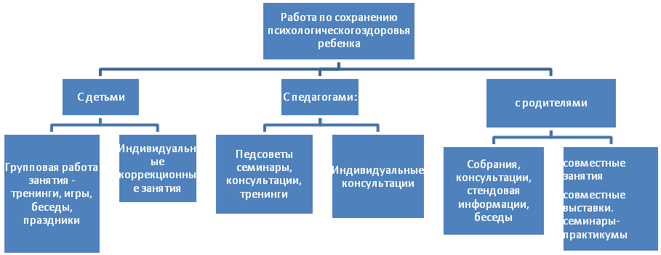

С детьми средних, старших и подготовительных групп педагог – психолог проводит занятия – тренинги по разработанной ей специальной коррекционно – развивающей программе: **«Приобщение ребёнка к социальному миру»**.

**Цель данной программы: повысить осознание ребёнком своих эмоциональных проявлений и взаимоотношений и тем самым обеспечить гармоничное развитие его личности, эмоционального комфорта.**

Вторая программа, по которой работает педагог – психолог, это

***«Профилактика нарушений в поведении детей»***

Все знают, что дети с нарушением в поведении в группе бывают отверженными или изолированными. Чаще всего эти дети не получают должного внимания позитивным способом, и у них закрепились формы получения «поглаживания», т.е. внимания, негативным способом: нарушение поведения, агрессия и др. А это разрушает их психологическое здоровье, т.к. не удовлетворяется одна из базовых потребностей – это потребность в общении и признании.

**Цель данной программы - Гармонизация межличностных отношений.**

Занятия проходят еженедельно, с 1 ребёнком или 2 детьми, в зависимости от задачи занятия. Используются игры и упражнения на коррекцию психических процессов, на расслабление, игры с крупой и песком, которые заземляют отрицательную энергию и при этом ребёнок испытывает эмоциональный комфорт.

Дети, которые отстают от ровесников в группе в интеллектуальном развитии, чувствуют себя не комфортно, у них вырабатывается низкая с\о, тревожность и т.д. Возникает неудовлетворенность ребёнка в признании его взрослыми. Это приводит к нарушению его психологического здоровья. Поэтому с детьми, у которых недостаточно развиты школьно - значимые функции, проводится индивидуальная коррекционно – развивающая работа.

**Кадровый состав**

Административный персонал -3 чел.

* заведующий – 1 чел.
* зам.завед. по ВМР -1 чел.
* зам.завед. по АХЧ -1 чел.

Педагогический персонал –: 25 чел.

* воспитатель – 20 чел.
* инструктор ФИЗО-1 чел.
* музыкальный руководитель – 2 чел.
* педагог-психолог -1 чел.
* логопед -1 чел.

**Качественный состав педагогического коллектива**

|  |  |  |  |  |  |  |  |
| --- | --- | --- | --- | --- | --- | --- | --- |
| **Учебный**  **год, всего педагогов** | **образование** | | | **квалификация** | | | |
| 2015-2016 | высшее | средне-  специальное | обучающиеся  В ВУЗах | высшая | I  категория | Соответствие заним.долж | без категории |
| 25 чел. | 10 чел | 14 чел. | 1 | 4 | 3 | 15 | 3 |

|  |  |  |  |  |
| --- | --- | --- | --- | --- |
| **Учебный**  **год, всего педагогов** | **педагогический стаж** | | | |
| 2015-2016 | от 0 до 5 | от 5 до 10 | от 10 до 20 | от 20 и выше |
| 25 чел. | 2 чел | 5 чел | 4чел | 14 чел |

**Характеристика педагогических кадров по стажу работы**

**Развитие кадрового потенциала**

**Курсы повышения квалификации:**

В 2015-2016 учебном году прошли курсы 7 педагогов.

|  |  |  |  |  |
| --- | --- | --- | --- | --- |
| № п/п | **Фамилия, имя, отчество** | **Тема курсов** | **Кол-во часов** | **Место прохождения курсов** |
|  | Гребенкина Антонина Александровна | Управление образовательным процессом ДОО в условиях реализации ФГОС ДО | 72 ч. | ОГБОУ ДПО «РИРО» |
|  | Горина Ольга Александровна | Управление образовательным процессом ДОО в условиях реализации ФГОС ДО | 72 ч. | ОГБОУ ДПО «РИРО» |
|  | Семенова Ирина Николаевна | Организация музыкального воспитания детей условиях реализации ФГОС ДО. | 72 ч. | ОГБОУ ДПО «РИРО» |
|  | Дасаева Елена Владимировна | Организация музыкального воспитания детей условиях реализации ФГОС ДО. | 72 ч. | ОГБОУ ДПО «РИРО» |
|  | Завьялова Марина Владимировна | Организация физического воспитания детей в условиях реализации ФГОС ДО. | 72 ч. | ОГБОУ ДПО «РИРО» |
|  | Матюхина Елена Викторовна | Содержание и организация инновационной деятельности воспитателя ДОО в условиях реализации ФГОС. | 72 ч. | ОГБОУ ДПО «РИРО» |
|  | Игнатьева Татьяна Викторовна | Содержание и организация инновационной деятельности воспитателя ДОО в условиях реализации ФГОС. | 72 ч. | ОГБОУ ДПО «РИРО» |

**Прошли и завершили профессиональную переподготовку следующие педагоги:**

1. Сорокина Жанна Валентиновна
2. Криканова Галина Александровна
3. Малхазян Карине Хазараносовна

**Самообразование педагогов:**

**Программы и методики, формируемые участниками образовательных отношений.**

|  |  |
| --- | --- |
| **Тема программы** | **Участники образовательных отношений** |
| 1. Сенсорное воспитание детей раннего возраста. | Н.Н.Анисимова, В.К.Синицына –воспитатели |
| 1. Формирование интереса к художественному слову у детей младшего дошкольного возраста. | Е.А. Шарова –воспитатель |
| 1. Социализация личности дошкольников через ознакомление с трудом взрослых. | И.С. Цыганкова –воспитатель |
| 1. Развитие мелкой моторики руки и графических навыков на занятии по развитию речи и в повседневной жизни. | Л.А. Чернышова –воспитатель |
| 1. Логика для малышей | О.А. Маликова –воспитатель |
| 1. Воспитание у детей бережного отношения к природе через ознакомление с птицами родного края. | С.Н. Казеннова –воспитатель |
| 1. Воспитание нравственно-патриотических чувств у детей старшего дошкольного возраста через ознакомление с культурой и традициями русского народа, с учетом регионального компонента. | В.Г. Полякова. –воспитатель |
| 1. Развитие артистических способностей через театральную деятельность. | З.А. Кузнецова –воспитатель |
| 1. Кукольный и пальчиковый театр, как метод развития творческих и индивидуальных способностей детей. | Т.А. Одеркова –воспитатель |
| 1. Наблюдение –как основной метод ознакомления младших дошкольников с животным и растительным миром. | Г.А. Криканова –воспитатель |
| 1. Воспитание здорового ребенка. | М.В. Горенкина –воспитатель |
| 1. Психолого-педагогическое изучение взаимоотношений в детском коллективе и их коррекция. | Храмшина И.В. –педагог-психолог. |
| 1. Развитие восприятия и эмоциональной отзывчивости средствами классической музыки. | И.Н. Семенова – технология музыкального руководителя |
| 1. Пять слагаемых здоровья. | М.В. Завьялова –инструктор по физвоспитанию. |
| 1. Развитие цветовосприятия у детей дошкольного возраста. | Е.В. Шидейкина –воспитатель |
| 1. Развитие музыкальных способностей дошкольников средствами музыкального фольклора. | Е.В.Дасаева –музыкальный руководитель. |
| 17. Закаливание и нетрадиционные методы оздоровления детей. | Е.В.Новикова –воспитатель |
| 18. Формирование основ безопасности через различные виды деятельности. | Н.Е.Харькина –воспитатель |
| 19.Адаптация детей раннего возраста через игровые приемы лепкой. | К.Х.Малхазян –воспитатель |
| 20.Использование разных методов и приемов при овладении детьми прекрасным даром –«словом». | Л.В.Володина –воспитатель |

**Результаты деятельности ДОУ**

**Достижения МБДОУ**

В течение 2015 – 2016 учебного года в средствах массовой информации о деятельности в «МБДОУ «Полянский детский сад «Родничок» вышли публикации:

Газета «Рязанские зори» от октября 2015 г. статья «Я-талантлив»;

Газета «Рязанские зори» от апреля 2016 г. статья «Сотрудничество с Полянской школой-искусств».

Представленные результаты, свидетельствуют о хороших показателях деятельности ДОУ, положительной динамике по всем направлениям, а, следовательно, обеспечивают качество образовательных услуг.

Показателем профессионализма педагогов является участие их в конкурсах различного уровня. Кроме того, все педагоги детского сада приняли участие в конкурсах, организованных в ДОУ.

Педагоги ДОУ участвовали в 2015-2016 уч.г. в конкурсах:

1. **Одеркова Татьяна Александровна** –заочный конкурс АНО «Перспектива» г. Омутнинска, Кировской обл.
2. **Харькина Наталья Евгеньевна** – заочный конкурс АНО «Перспектива» г. Омутнинска, Кировской обл
3. **Семенова Ирина Николаевна** –АНО «Перспектива» г. Омутнинска, Кировской обл. « 1 Всероссийская методическая выставка «Практика обучения и воспитания детей в образовательном учреждении» (01.09.2014-31.08.2015) Представленный материал: «Комплексное занятие по ознакомлению старших дошкольников с творчеством Д.Д.Шостаковича».
4. **Казеннова Светлана Николаевна** - АНО «Перспектива» г. Омутнинска, Кировской обл.-сертификат участника.
5. **Казеннова Светлана Николаевна** - АНО «Перспектива» г. Омутнинска, Кировской обл. Диплом Победителя Всероссийского конкурса профессионального мастерства «Педагог-профессионал 2014-2015уч.г.
6. **Храмшина Ирина Валерьевна** –участник Международного фестиваля ученых и практиков «Наследие прошлого и роль современного университета в формировании социальных приоритетов и гражданской позиции молодежи».
7. **Дасаева Елена Владимировна** –участник Первого Всероссийского форума молодых воспитателей в Йошкар-Оле.
8. **Храмшина Ирина Валерьевна** –участник собрания профессионального клуба воспитателей –участников Всероссийского конкурса «Воспитатель года»; участник семинара издательства ТЦ «Сфера» «Коррекционно-развивающая работа в ДОО с учетом ФГОС ДО».
9. **Одеркова Татьяна Александровна** – участник всероссийского конкурса мероприятий и проектов «Осенняя пора…» конкурс фотографий «Лес застыл без печали и шума».

**Реализация годового плана работы.**

**Перед педагогическим коллективом на 2015-2016 учебный год были поставлены следующие задачи:**

* 1. Продолжать работу по повышению уровня профессиональной компетентности педагогов путем дальнейшей реализации в практику ДОУ ФГОС.
  2. Продолжать работу по нравственно-патриотическому воспитанию в ДОУ, как средство приобщения детей старшего дошкольного возраста к культуре родного края.
  3. Создание условий для  реализации здоровьесберегающих технологий в детском саду.
  4. Организация познавательно-речевой  деятельности детей в процессе  развития коммуникативных навыков с  использованием инновационных методов.

**В рамках организации воспитательно-образовательного процесса и с целью выполнения годовых задач с детьми в 2015-2016 учебном году проводилась серия разнообразных мероприятий:**

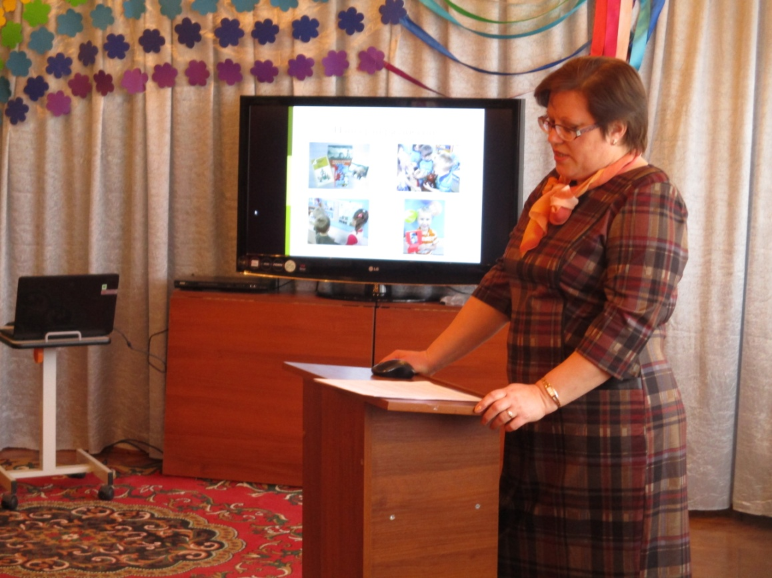

* + 1. Продолжать работу по нравственно-патриотическому воспитанию в ДОУ, как средство приобщения детей старшего дошкольного возраста к культуре родного края.      Цель работы в данном направлении -формирование у детей дошкольного возраста патриотических отношений и чувств к своей семье, к родному краю и его природе, к культуре и традициям малой родины на основе исторических и природных особенностей родного края.

Большая роль отводится *совместной деятельности с детьми*, т.к. воспитание чувств – процесс, который невозможно уложить в жёсткие рамки расписания занятий. Это ежедневное, постоянное общение с ребёнком, в результате и посредством которого формируется такое сложное образование, как чувство любви к Родине.  Важнейшим средством педагогического воздействия при формировании патриотических чувств дошкольников является *организованное наблюдение окружающей действительности*. Для ознакомления с историей села Поляны Поляковой В.Г. был разработан конспект занятия «Путешествие в прошлое». Также Валентина Гавриловна предложила родителям принять участие в организации семейных проектов на тему «Родная старина», провела родительское собрание по теме «Эта русская сторонка».

Наибольший эмоциональный отклик у детей вызывают *праздники, утренники*. В нашем детском саду проводятся мероприятия, способствующие развитию патриотических чувств. Сильные чувства вызывают в детях ежегодное участие в мероприятиях, посвящённых Дню Победы. В эти дни дети читают стихи о войне, поют патриотические песни, слушают марши и песни времён войны. Впечатления незабываемые и остаются надолго.

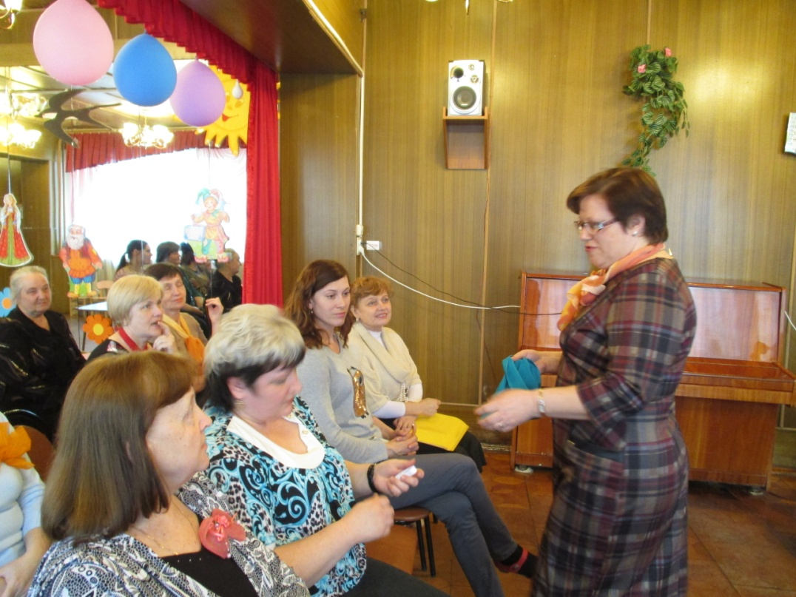

**Педагогический совет**

**1.Ознакомление с родным краем, как средство социализации дошкольников.**

**Формы работы.**

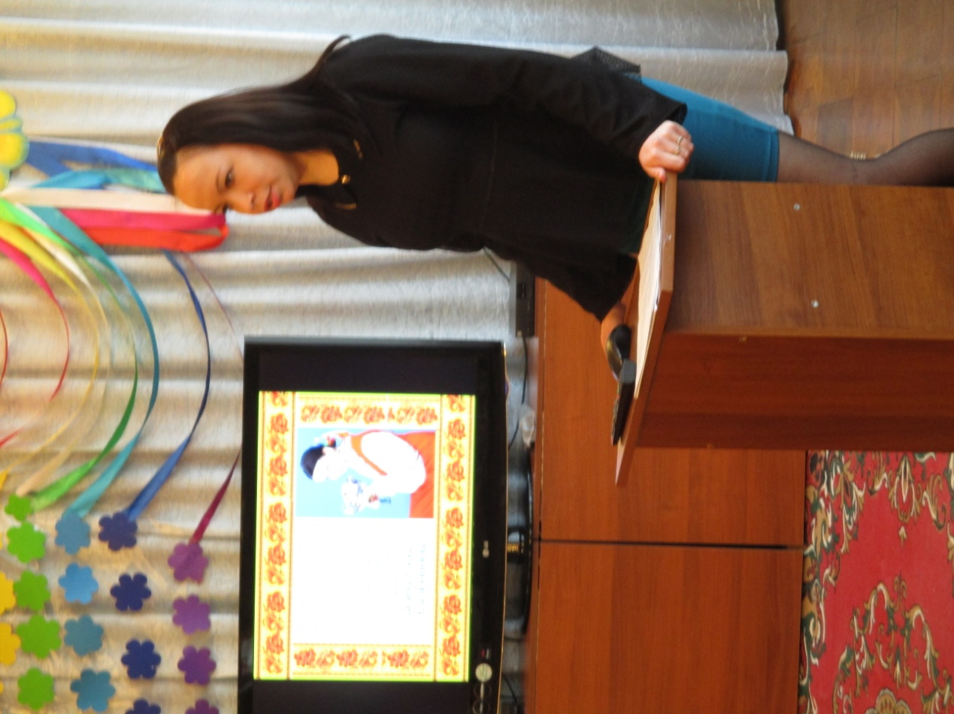

**2.Музыкальный фольклор в жизни ребенка**.

Дасаева Е.В.

* **Открытая образовательная деятельность   
  по познавательному развитию (ФЭМП).**

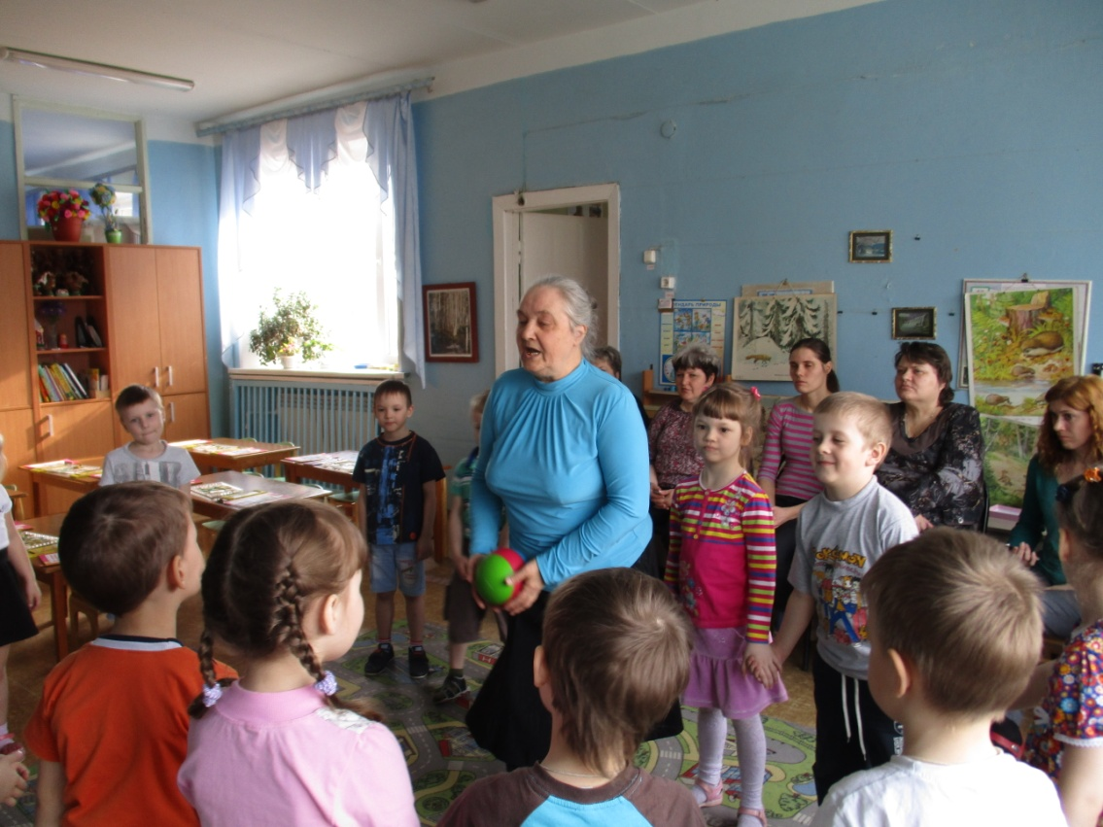

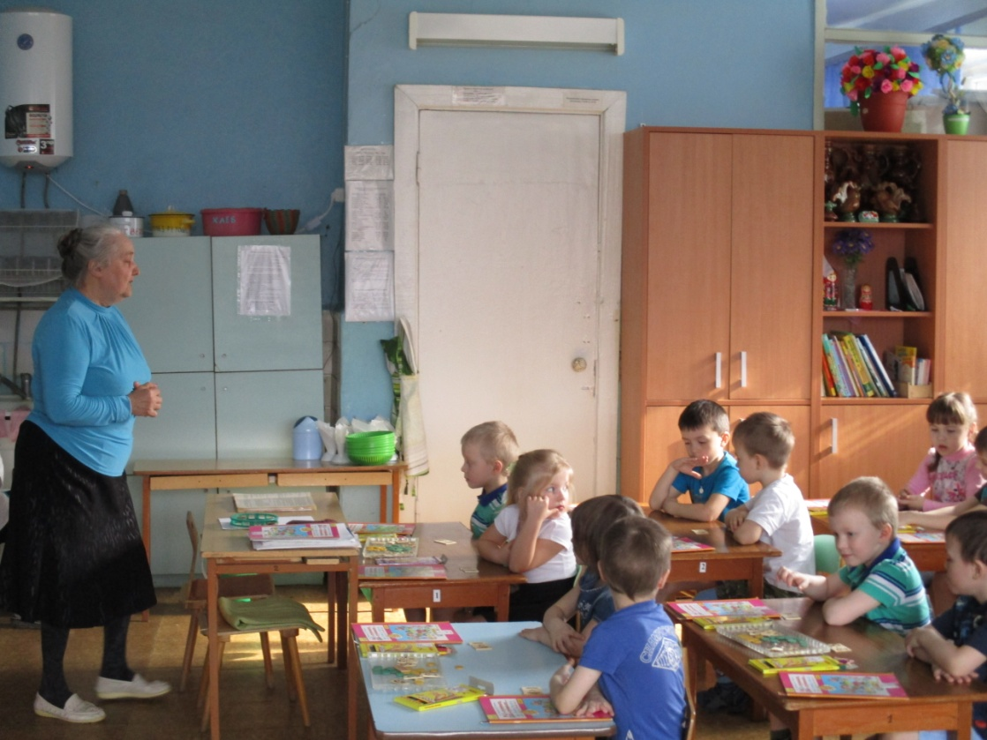

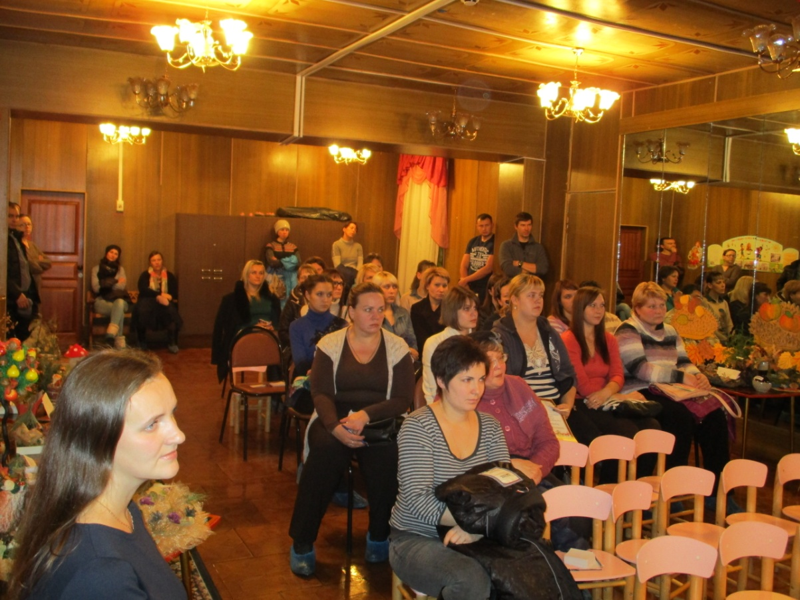**2.** **Организация познавательно-речевой  деятельности детей в процессе  развития коммуникативных навыков с  использованием инновационных методов.**

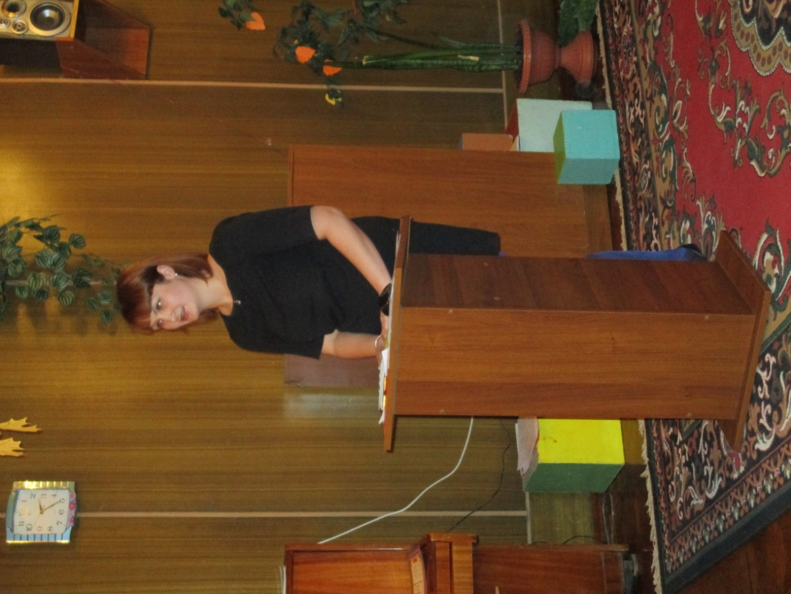

**Общесадовское**

**родительское собрание**

**«День за днем говорим и растем».**

Учитель-логопед Рогачева М.Д.

**Что нужно знать родителям о проблемах речевого развития детей?**

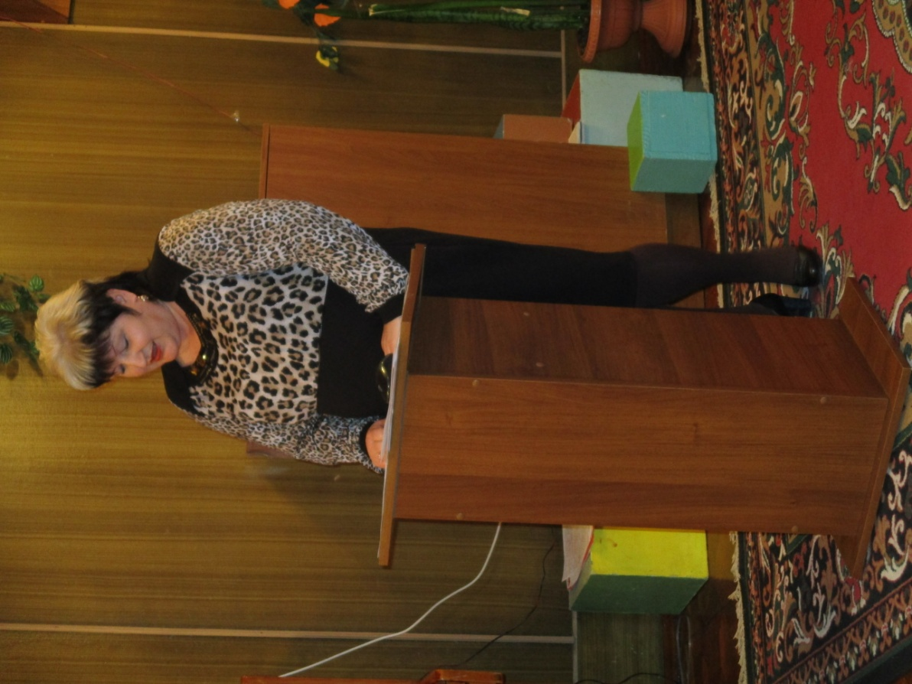

**«Использование педагогических технологий в речевом развитии детей»**. Володина Л.В.

**Методическое сопровождение обновления содержания образования**

Современная практика образования характеризуется активным включением большинства педагогов в инновационную деятельность. Под инновационной педагогической деятельностью,в данном случае мы понимаем освоение педагогами новых, инновационных способов организации образовательного процесса, использование в воспитании детей современных образовательных технологий.

Приоритетными направлениями в развитии инновационной деятельности нашего дошкольного учреждения определены как :

- повышение качества дошкольного образования

- использование здоровьесберегающих образовательных технологий;

- личностное [развитие ребенка](http://pandia.ru/text/category/razvitie_rebenka/) дошкольного возраста, способного реализовывать себя в обществе.

В методической работе нашего детского сада для изучения влияния инноваций на деятельность педагогов, рост их профессиональной компетентности. « Мастер-класс для педагогов ДОУ: «Использование ИКТ-технологий в условиях реализации ФГОС».

В нашем детском саду проходят заседания «Школы профессионального мастерства», где с одной стороны, воспитатели, имеющие высокий уровень профессионализма и опыт инновационной деятельности получают дополнительную возможность для самореализации и признания своих заслуг, а с другой – начинающим педагогам оказывается методическая помощь.

**Мастер-классы в МБДОУ «Родничок»**

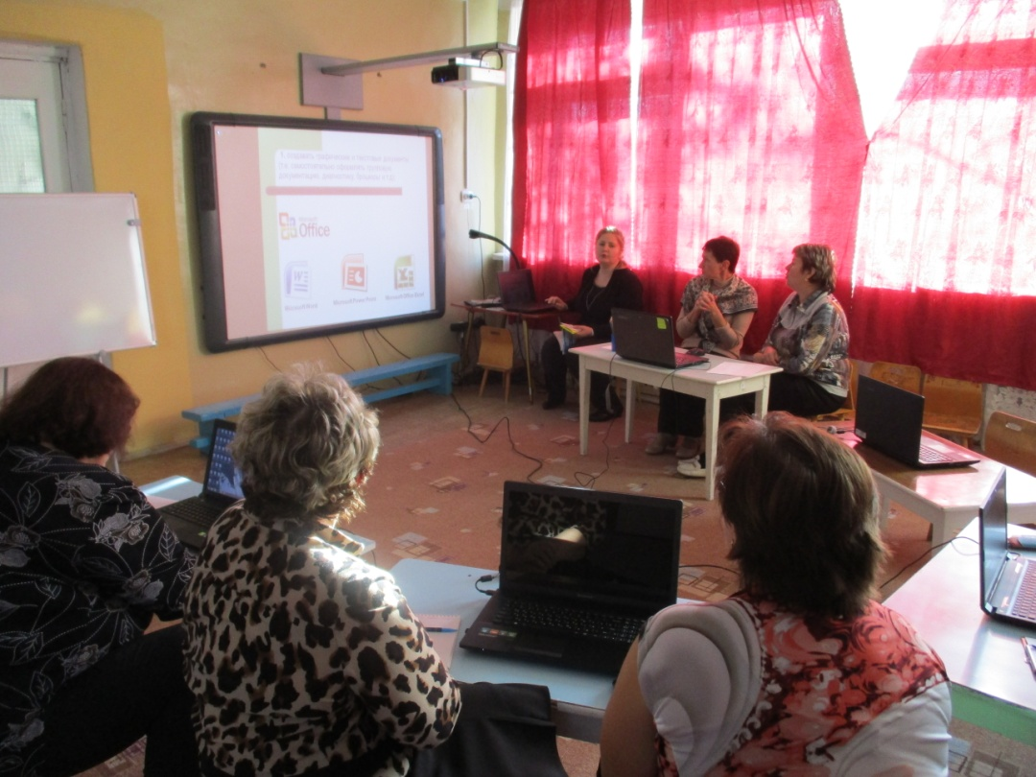**1.«Использование ИКТ-технологий в условиях реализации ФГОС» Зам завед. По ВМР Горина О.А.**

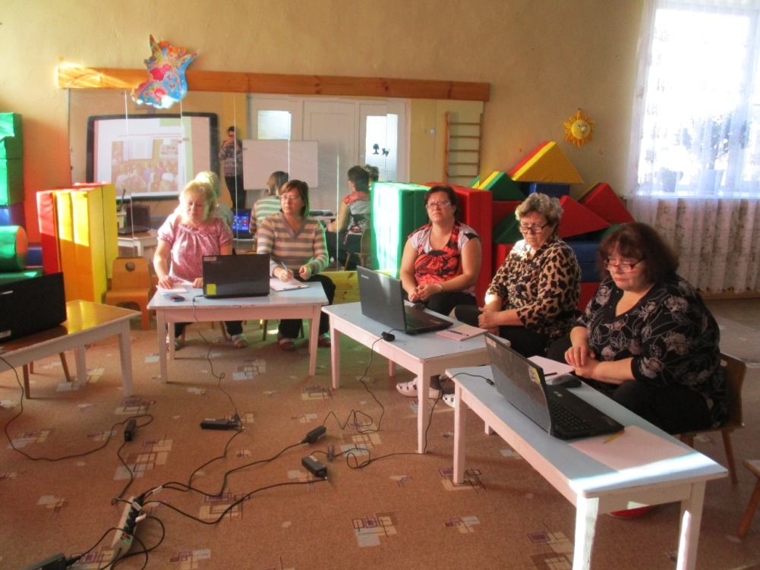

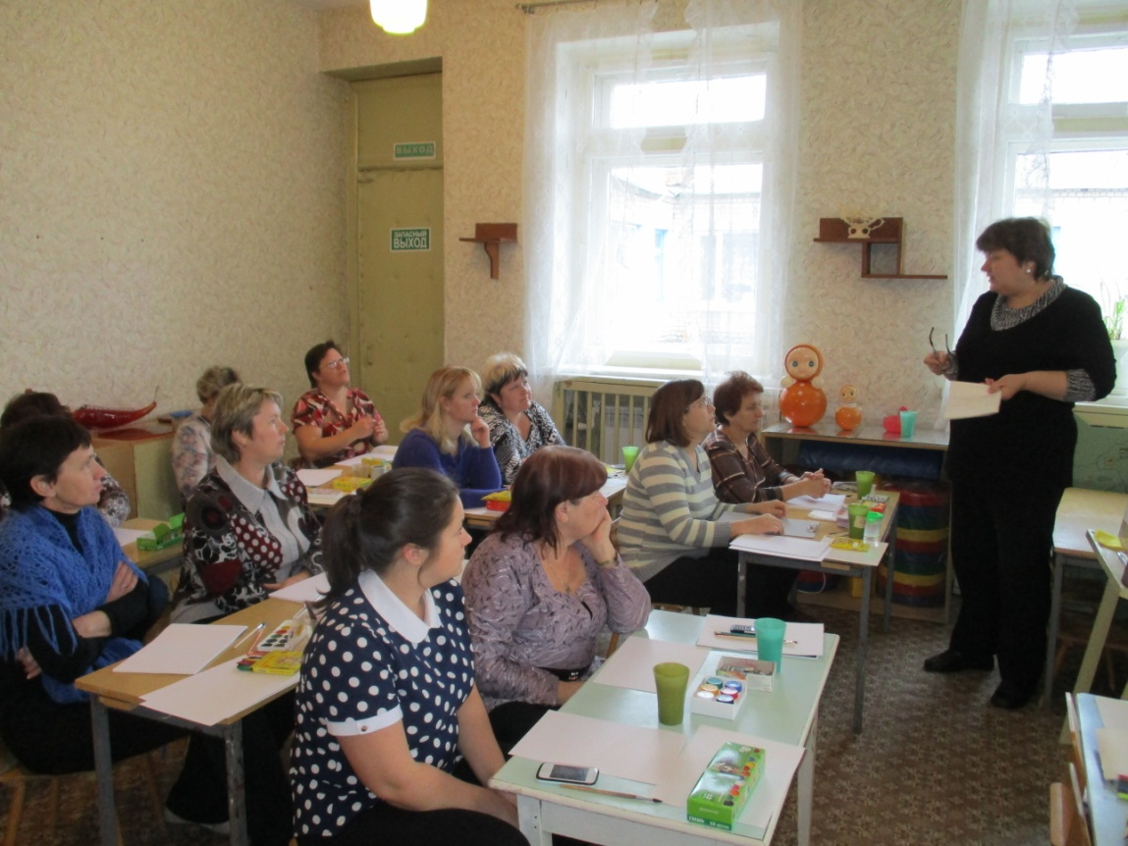

**2.«Нетрадиционные формы работы с детьми старшего дошкольного возраста средствами художественно-эстетического воспитания». Шидейкина Е.В.**

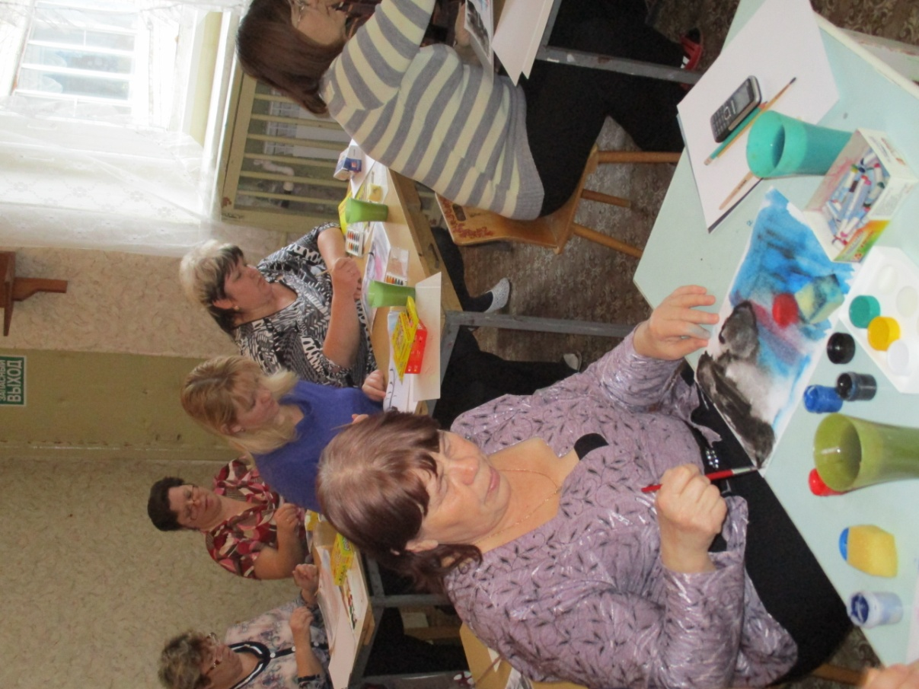

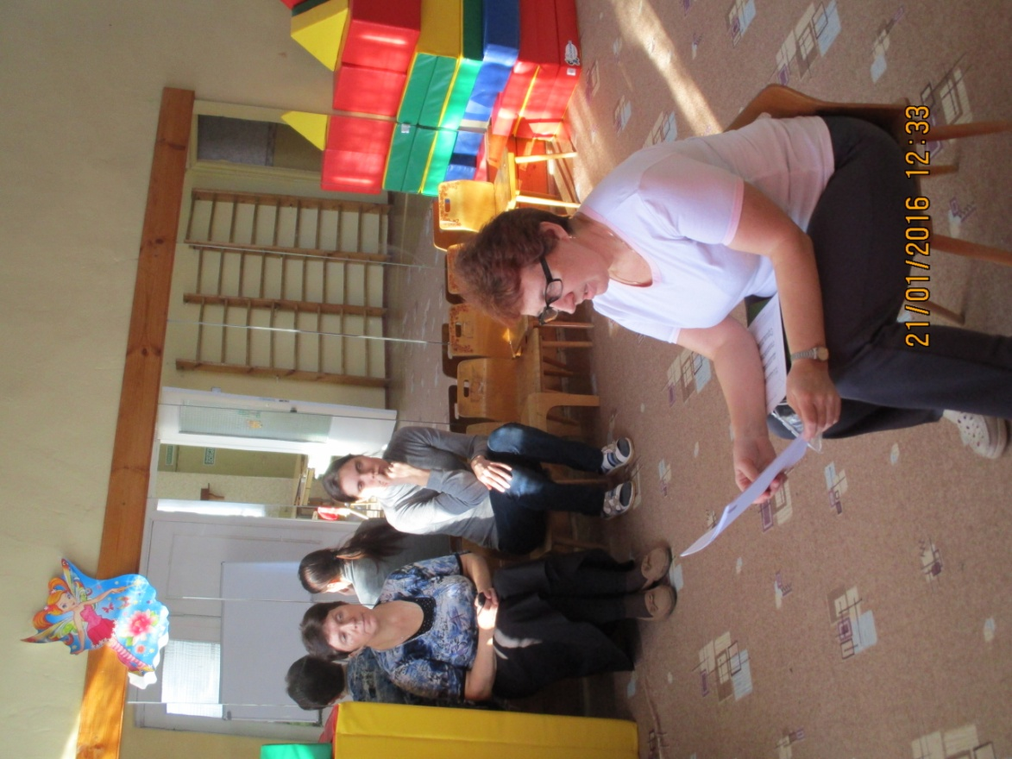

**3.«Гимнастика для всех» (упражнения с элементами стрейчинга, пилатеса, релаксационные упражнения и т.д.) Завьялова М.В.-инструктор ФИЗО** .

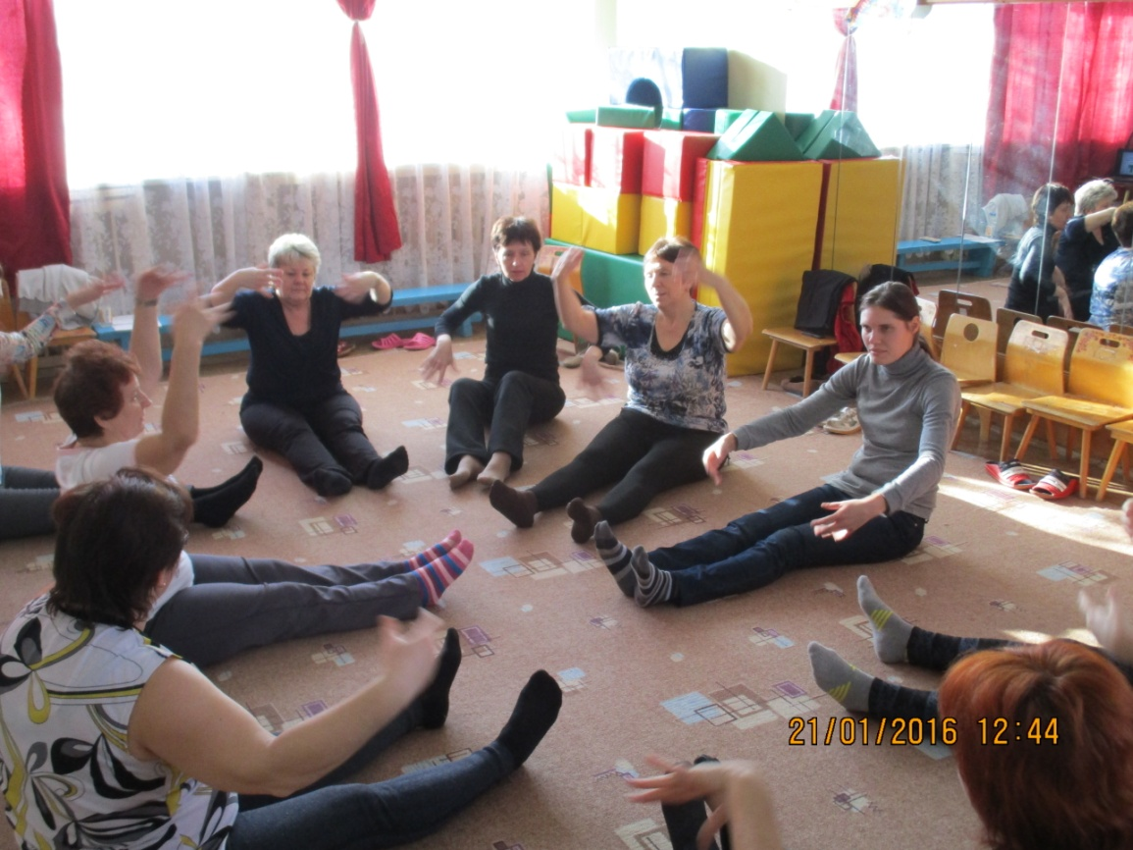

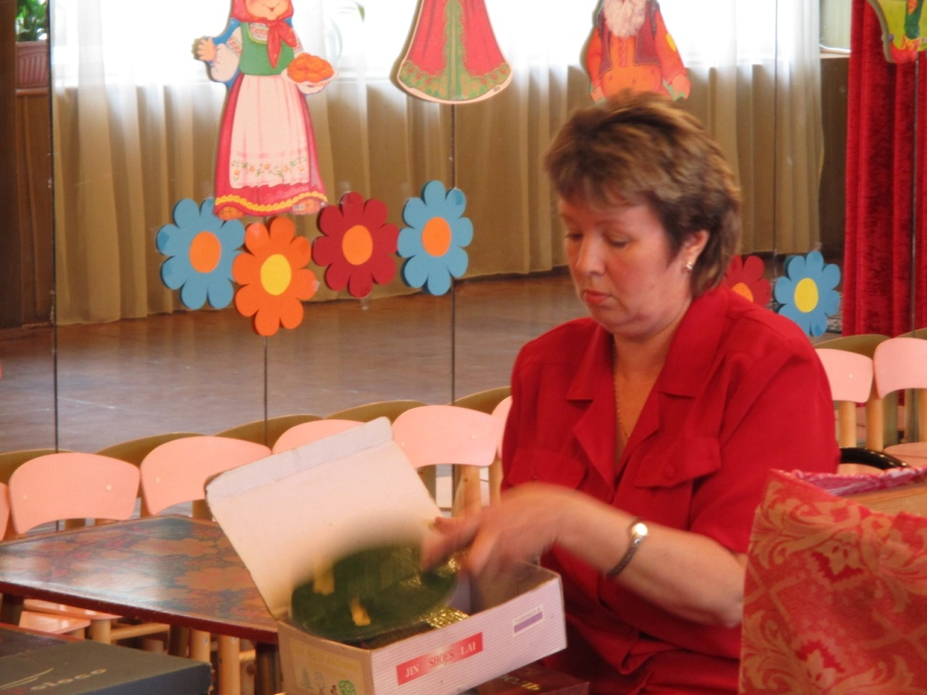

**4.«Добро пожаловать в страну чудес»**

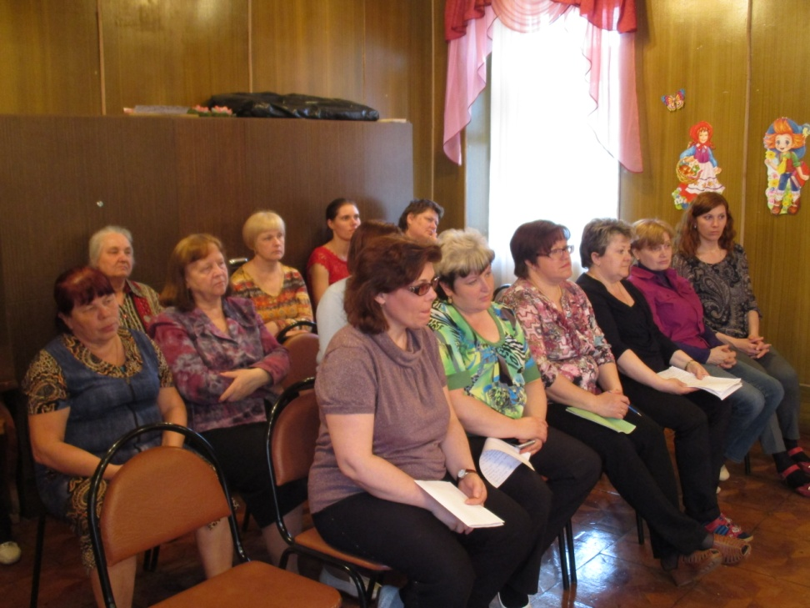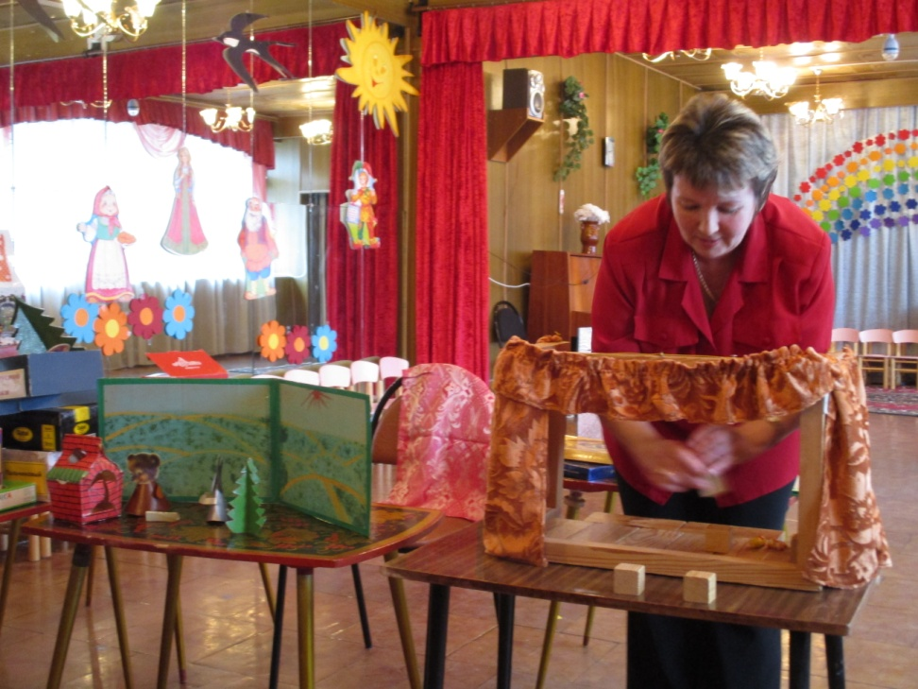

**Работа с молодыми педагогами:**

Для обучения молодых воспитателей в нашем детском саду используются различные формы и методы. Это обучение  на рабочем месте, осуществление практики наставничества, участие в работе методических объединений (Д0У), самообразование, включающее самостоятельное изучение образовательной программы, обучение на курсах повышения квалификации. В детском саду регулярно проводятся семинары – практикумы, деловые игры, предусматривающие коллективную деятельность, направленную на обучение, воспитание и развитие педагогов с использованием моделей, имитаций, ролей. Деловые игры позволяют более полно воспроизводить деятельность педагогов, выявлять проблемы и причины их появления, разрабатывать варианты решения проблем.   В помощь молодым педагогам проведены консультации, круглые столы по темам: «Организация образовательного процесса в соответствие с ФГОС», «Самообразование – одна из форм повышения профессионального мастерства педагога в деле повышения качества образования», "Взаимодействие педагогов ДОУ  и родителей по вопросам познавательно-речевого развития детей», «Организация режимных моментов в ДОУ», «Знакомство с методическим кабинетом и методической литературой».

Приглашение молодых педагогов на просмотр открытой образовательной деятельности с самоанализом и анализом коллег. Одним из таких мероприятий стал «**Музыкально-литературный вечер « Я-талантлив»**

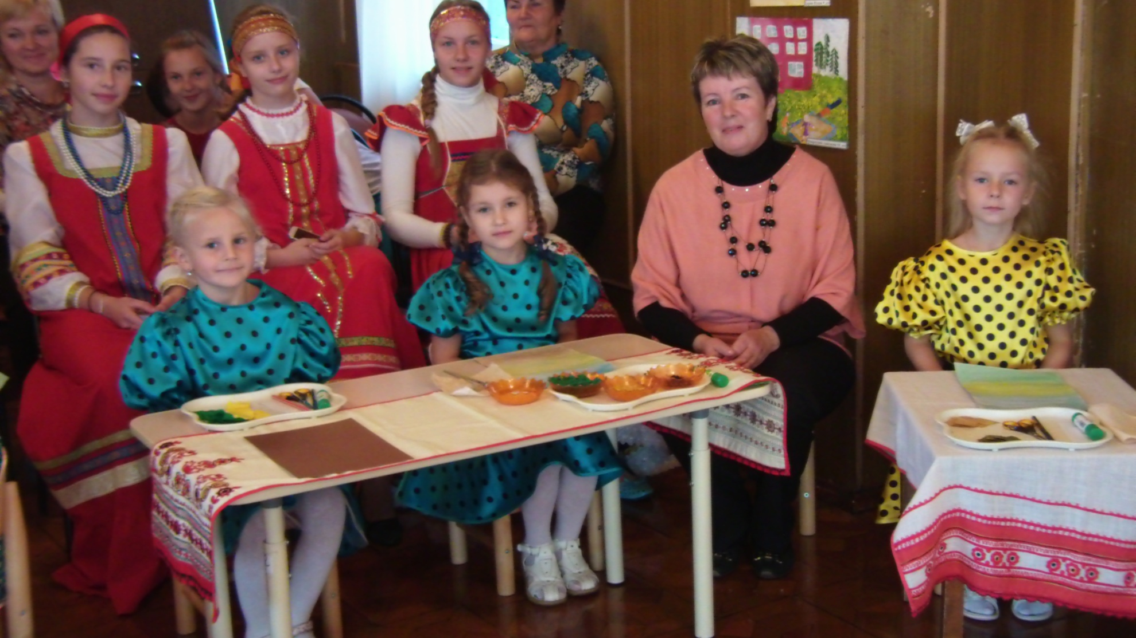**Таланты трудно распознать,**

**Не всякий может в них поверить**

**Таланты надо воспитать,**

**Их надо развивать,**

**В них надо верить.**

**Простую истину признать**

**Сумеет каждый - кто понятлив.**

**Таланты может воспитать**

**Наставник, если сам талантлив!!!**

С целью раскрытия у каждого ребенка способностей и талантов во благо общества и государства в МБДОУ «Полянский детский сад «Родничок» общеразвивающего вида» проводился литературный вечер «Я талантлив».

В проведении вечера принимали участие дети, воспитанники МБДОУ «Полянский детский сад «Родничок» общеразвивающего вида», а также ученики школ разных классов, которые малышами воспитывались в нашем детском саду.

В этот вечер мы вспоминали великого, талантливого поэта земли рязанской Сергея Александровича Есенина, которому 3 октября исполняется 120 лет со дня рождения.

А ведущим был выпускник детского сада, ученик 10 класса Карпушин Александр.

На вечере присутствовали гости, общественные деятели: Глава Полянского сельского поселения Жанна Валентиновна Ташнова, учитель технологии Татьяна Анатольевна Исаева, учитель русского языка и литературы Ольга Васильевна Беркалова, заведующая «МБДОУ «Сказка» Наталья Викторовна Борисова, родители, выпускники детского сада «Родничок», а принимала гостей заведующая детским садом «Родничок» Антонина Александровна Гребенкина.

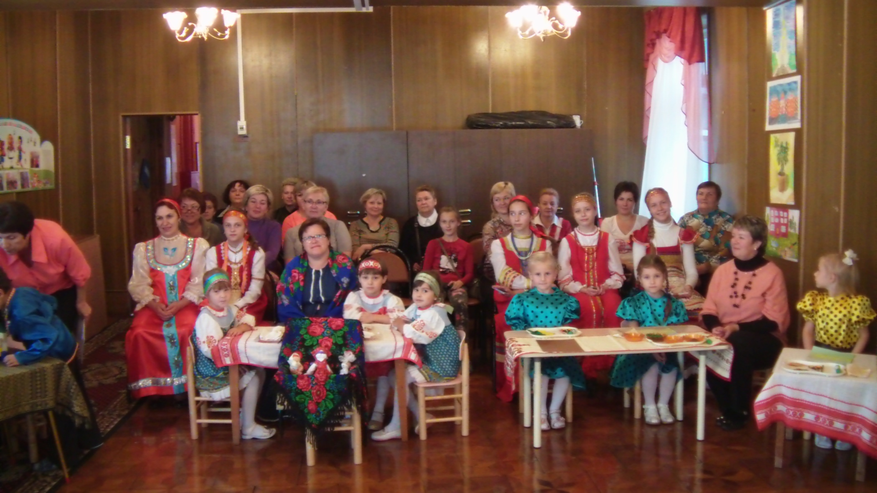

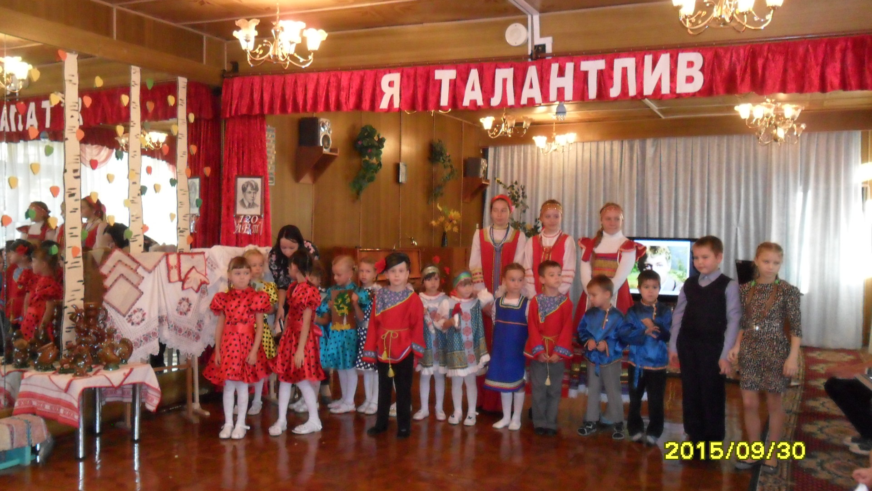

3.Продолжать работу по повышению уровня профессиональной компетентности педагогов путем дальнейшей реализации в практику ДОУ ФГОС.

Традиционным для нашего детского сада стало проведение «Дня бантика», в котором приняли участие все: и дети с родителями и взрослые-сотрудники ДОУ. Ребята были награждены призами за самый большой, самый необычный и самый маленький бантик. Шутки, смех и веселье царили в стенах нашего учреждения с утра до вечера и давали заряд положительных эмоций малышам и взрослым.

Педагог-психолог Храмшина Ирина Валерьевна организовала веселые игры, шуточные танцы, спортивные эстафеты.

Все конкурсы стали для детей полным сюрпризом. Было на празднике немало и музыкальных номеров: танцев и песен.  "День Бантика" прошел шумно и весело, и все покидали праздник с хорошим настроением.

4.Создание условий для  реализации здоровьесберегающих технологий в детском саду.

##### В нашем дошкольном учреждении уделяется большое внимание здоровьесберегающим технологиям, которые направлены на решение самой главной задачи дошкольного образования – сохранить, поддержать и обогатить здоровье детей. Кроме того, серьезной задачей является и обеспечение максимально высокого уровня реального здоровья воспитанников детских садов, воспитание валеологической культуры для формирования осознанного отношения ребенка к здоровью и жизни.

Среди современных образовательных технологий, которые используются в работе ДОУ, имеют место и здоровьесберегающие технологии, охрана и укрепление здоровья.

##### Технологии сохранения и укрепление здоровья: динамические паузы, подвижные и спортивные игры, гимнастика пальчиковая, гимнастика для глаз, гимнастика дыхательная.

##### Технологии обучения здоровому образу жизни: физкультурные занятие, игротерапия, коммуникативные игры, занятия из серии ОБЖ и человековедение, массаж.

##### Коррекционные технологии: технологии коррекции поведения.

##### Каждая из указанных технологий имеет оздоровительную направленность, формирует у ребенка мотивацию на здоровый образ жизни.

Эффективным средством, способствующим сохранению и восстановлению психического и физического здоровья дошкольников, также являются развлечения, спортивные праздники, олимпиады, дни здоровья, которые регулярно проводятся в нашем детском саду.

##### Применение в работе ДОУ здоровьесберегающих технологий повышает результативность воспитательно-образовательного процесса, формирует у педагогов и родителей ценностные ориентации, направленные на сохранение и укрепление здоровья воспитанников.

Основная цель работы по физическому воспитанию **–**это сохранение и укрепление здоровья детей, улучшение их двигательного статуса с учетом индивидуальных возможностей и способностей ,пропаганда здорового образа жизни .

На пути к этой цели решаем ряд задач:

-укрепление физического и психического здоровья детей с помощью физических нагрузок и природных факторов;

-развитие физических качеств, обеспечение нормального уровня нагрузки. осуществление индивидуального подхода в работе с детьми, учитывая возрастные особенности каждой группы;

-формирование доступных представлений о пользе занятий физкультурными упражнениями, воспитание потребности в движении;

-оказание в этом направлении всесторонней помощи семье и приобщение к здоровому образу жизни;

Наиболее эффективными формами для решения поставленных задач в нашем детском саду являются:

* утренняя гимнастика
* пробежки на свежем воздухе
* физкультурные занятия в спортивном зале
* физкультурные занятия на улице
* прогулки-походы

За основу в своей работе мы берем программу Ю.Ф. Змановского

«Здоровый дошкольник».

Разделы программы:

1.Определение исходных показателей состояния здоровья и психического развития детей.

2. Рациональная организация двигательной активности детей.

3.Система закаливания детей.

4. Обеспечение рационального питания.

При проведении занятий обязательно учитываем группу здоровья ребенка.

Проводя диагностику в начале и конце учебного года, отмечаем положительную динамику физического развития детей, улучшение их двигательного статуса.

Активно привлекаем родителей к участию в спортивных мероприятиях.

Занятия и пробежки на свежем воздухе способствуют закаливанию и укреплению здоровья детей.

Физкультурно-оздоровительная работа с детьми**.**

* Спортивные развлечения с родителями старших групп.   
  «Мама, папа, я - спортивная семья»
* Летние олимпийские игры.

**Физкультурно-оздоровительная работа с детьми.**

* Спортивные развлечения с родителями старших группах   
  «Мама, папа, я - спортивная семья»
* Летние олимпийские игры.

**В учреждении выстроена система коррекционно-развивающей работы**: работает логопед и педагог-психолог.

Педагог-психолог работает по программам:

* Профилактика нарушений в поведении дошкольников.
* Коррекционно-развивающая работа по развитию школьно-значимых функций.
* Приобщение ребенка к социальному миру.

Учитель-логопед занимается коррекцией звукопроизношения, развитием фонематического слуха, общим развитием речи.

Методическая работа, осуществляемая в течение учебного года, органично соединялась с повседневной практикой педагогов. Одной из главных задач в деятельности методической службы стало оказание реальной действенной помощи всем членам коллектива.

**Формы работы:**

**Традиционные:**

* тематические педсоветы;
* теоретические семинары;
* семинары-практикумы;
* дни открытых дверей;
* повышение квалификации;
* работа педагогов над темами самообразования;
* открытые мероприятия и их анализ;
* участие в конкурсах;
* организация консультативной подготовки педагогов.

**Инновационные:**

* «Методическое портфолио педагогов»;
* Мастер-классы;
* проектная деятельность;
* творческие конкурсы.

Для выявления проблем, в работе воспитателей и специалистов, и своевременной коррекции воспитательно-образовательной работы в ДОУ методической службой использовались разные виды ***контроля.***

**ТЕМАТИЧЕСКИЙ КОНТРОЛЬ**

ТЕМА: «Готовность детского сада к новому 2015-2016 учебному году» (все группы)

ТЕМА: «Планирование физкультурно-оздоровительной работы в течение дня»

ТЕМА: «Анализ предметно-развивающей среды в группах по разделу «Развитие игровой деятельности»

**СРАВНИТЕЛЬНЫЙ КОНТРОЛЬ**

ТЕМА: «Использование малых фольклорных форм, художественных произведений в организации гигиенических процедур с детьми младшего возраста» (I мл. группа):

**ОПЕРАТИВНЫЙ КОНТРОЛЬ**

* оформление родительских уголков;
* оснащение групп мебелью в соответствии с ростом детей;
* санитарное состояние групп;
* охрана жизни и здоровья;
* развивающая среда групп;
* проведение групповых собраний;
* качественное ведение документации;
* готовность воспитателей к занятиям;
* санитарное состояние детского сада;
* продолжительность прогулок;
* организация трудовой деятельности в уголке природы;

Для каждого вида контроля старшим воспитателем собиралась и анализировалась разнообразная информация, по результатам контроля составлялась справка, вырабатывались рекомендации, определялись пути исправления недостатков; исполнение рекомендаций проверялось.

В детском саду идет постоянный поиск путей работы методической службы в инновационном режиме, решения разных проблем. Педагогами накоплен определенный положительный опыт по таким проблемам, как, мелкая моторика детей дошкольного возраста, правовое воспитание дошкольников, оздоровительная развивающая работа с детьми, работа с родителями в инновационном режиме.

Итогом работы всего педагогического коллектива можно считать ***качественный анализ уровня подготовки детей к обучению в школе, уровень развития детей и соответствие возрастной норме, уровень адаптивности детей к детскому саду.***

**Мониторинг итоговых результатов освоения**

**образовательной программы МБДОУ «Полянский детский сад «Родничок»**

**за 2015- 2016 учебный год.**

**Подготовительная группа**

|  |  |
| --- | --- |
| **Высокий уровень усвоения программы- 82%**  **Средний уровень- 18%**  **Низкий уровень-**  **Группа «А»** | **Высокий уровень усвоения программы –79%**  **средний уровень –21%**  **низкий уровень –%**  **Группа «Б»** |
|  |  |

**Старшая группа**

|  |  |
| --- | --- |
| **Высокий уровень усвоения программы- 54%**  **Средний уровень- 38%**  **Низкий уровень- 8 %**  **Группа «А»** | **Высокий уровень усвоения программы- 45%**  **Средний уровень- 42%**  **Низкий уровень- 13 %**  **Группа «Б»** |
|  |  |

**Средняя группа**

|  |  |
| --- | --- |
| **Высокий уровень усвоения программы- 53%**  **Средний уровень- 43%**  **Низкий уровень- 4 %**  Группа «А» | **Высокий уровень усвоения программы- 62%**  **Средний уровень- 30%**  **Низкий уровень- 8 %**  Группа «Б» |
|  |  |

**2 младшая группа**

|  |  |
| --- | --- |
| **Высокий уровень усвоения программы- 58%**  **Средний уровень- 33%**  **Низкий уровень- 8 %**  **Группа «А»** | **Высокий уровень усвоения программы- 42%**  **Средний уровень- 20%**  **Низкий уровень- 38%**  **Группа «Б»** |
|  |  |

|  |
| --- |
| **Высокий уровень усвоения программы- 51%**  **Средний уровень- 30%**  **Низкий уровень- 19%**  **Группа «В»** |
|  |

**Отчёт о готовности выпускников детского сада «Родничок» 2016-2017 учебного года к началу школьного обучения.**

Всего 47 выпускников (подготовительная к школе группа «А» -24 ребёнка, группа «Б» - 24 ребёнка).

**Май 2016г. Май 2015г.**

**Функциональная школьная зрелость (тест Кёрна –Йерасека).**

Функционально школьно- зрелые -18 детей -52,1% 38,3% Средне – зрелые - 37,5% 53,2% Низко – зрелые - 6,3% (6,4%) Не зрелые - 4,1% (2,1%)

**Предпосылки учебной деятельности (тест «Графический диктант»).**

Высокий уровень - 47,9% (68%) Средний уровень - 39,6% (21,3%) Низкий уровень - 12,5% (10,7%)

**Развитие вербального мышления (тест Переслени)**

Высший уровень - 0% (57,5%) Высокий уровень - 41,7% (21,3%) Средний уровень - 50% (17%) Низкий уровень - 8,3% (4,2%)

**Развитие памяти и внимания ( методика «Заучивание 10 слов»)**

Память развита хорошо - 70,8% (95,7%) недостаточно развитии - 29,2% (4,3 %)

Внимание развито хорошо - 77,1% (68%) развито недостаточно - 22,9 % (32%)

**Психолого- педагогическая оценка готовности детей к началу школьного обучения (методика к.п.н. М, Семаго к.п.н. Н. Семаго).**

Готовы к школьному обучению - 50% (53,2%) Условно готовы к школьному обучению –37,5% (25,5%) Условно не готовы к школьному обучению -8 ,3 % (17%) Не готовы к школьному обучению 4,2 - % (4,3%)



**Мотивация к обучению в школе ( диагностическая беседа).**

Учебная мотивация - 25% 23,4% Социальная - 20,8 % 36%) Позиционная - 6,3 % 4,3 %) Оценка -37,5 % 32 %) Подчинение родителям - 10,4% 4,3%)

**Самооценка (методика «Лестница»)**

Высокая с/о -72,9 % 66% Адекватная с/о –14,6% 23,4% Заниженная с/о - 12,5% 4,2% Низкая с/о - 0 % 6,4 %

Педагог – психолог Храмшина И.В.

Май 2016 год.

**Отчёт о готовности выпускников детского сада «Родничок» общеразвивающего вида**

**2015-2016 учебного года к началу школьного обучения.**

Всего обследовано 40 выпускников (подготовительная к школе группа

«А» -22 ребёнка, группа «Б» - 18 детей).

**Функциональная школьная зрелость (тест Кёрна –Йерасека).**

**Май 2016г. Май 2015г.**

Функционально школьно- зрелые -32 ребенка - 80% ( 52,1% ) Средне – зрелые -8 детей - 20% ( 37,5%) Низко – зрелые - 0 - 0% ( 6,3%)

Не зрелые - 0 - 0% ( 4,1%)

**Предпосылки учебной деятельности (тест «Графический диктант»).**

**Май 2016 г. Май 2015г.**

Высокий уровень – 27 детей- 67,5% (47,9%) Средний уровень - 12 детей- 30% (39,6%) Низкий уровень - 1 ребенок- 2,5% (12,5%)

**Развитие вербального мышления (классификация).**

**Май 2016 г. Май 2015 г.**

Высший уровень - 0% (0 %) Высокий уровень - 29 детей- 72,5% (41,7%) Средний уровень - 10 детей- 25% (50%) Низкий уровень - 1 ребенок- 2,5% (8,3%)

**Развитие памяти и внимания ( методика «Заучивание 10 слов»).**

**Май 2016 г. Май 2015 г.**

Память развита хорошо - 40 детей- 100 % (70,8%) недостаточно развита - 0 детей- 0% (29,2 %) Внимание развито хорошо - 39 детей- 97,5% (77,1%) развито недостаточно – 1 ребенок- 2,5% (22,9%)

**Психолого- педагогическая оценка готовности детей к началу школьного обучения (методика к.п.н. М. Семаго и к.п.н. Н. Семаго).**

**Май 2016 г. Май 2015 г.**

Готовы к школьному обучению - 27 детей- 67,5% (50%) Условно готовы к школьному обучению –12 детей- 30% (37,5%) Условно не готовы к школьному обучению- 1 ребенок- 2,5% (8,3%)

Не готовы к школьному обучению- 0 детей- 0 % (4,2%)

**Мотивация к обучению в школе ( диагностическая беседа).**

**Май 2016 г. Май 2015 г.**

Учебная мотивация - 13 детей- 32,5% ( 25% ) Социальная - 10 детей- 25% (20,8%) Позиционная – 1 ребенок- 2,5% ( 10,4 %) Отметка -16 детей- 40 % ( 37,5 %) Подчинение родителям - 0 детей- 0 % (6,3%)

**Самооценка (методика «Лесенка»).**

**Май 2016 г. Май 2015 г.**

Высокая с/о – 37 детей- 92,5% 72,9% Адекватная с/о – 0 детей- 0% 14,6% Заниженная с/о - 3 ребенка- 7,5% 12,5% Низкая с/о - 0 детей - 0 % 0 %

Педагог – психолог Храмшина И.В.

Май 2016 год.

**Справка по результатам мониторинга детского развития.**

**МБДОУ детский сад «Родничок». Май 2016 год.**

**Всего обследован 201 ребенок. ( 9 групп: 3-младшие группы , 2 – средние группы, 2- старшие группы, 2- подготовительные к школе группы).**

**Из них:**

Младшая группа «А»- 23 ребенка Младшая группа «Б»- 22 ребенка Младшая гр. «В»- 19 детей

Средняя группа «А»-- 23 ребенка Средняя группа «Б»-- 23 ребенка

Старшая группа «А»-- 24 ребенка Старшая группа «Б»-- 24 ребенка

Подготовительная «А»-- 22 ребенка Подготовительная «Б»-- 21 ребенок

**Результаты получены следующие:**

Высокий уровень (выше возрастной нормы)—55 детей—27%

Средний уровень (соответствует возрасту)—132 ребенка—66%

Ниже среднего уровень (отдельные компоненты не развиты)—14 детей—7%

Низкий уровень (большинство компонентов не развито)—0 детей

**Данные по возрастам:**

**Младшие группы:** Высокий уровень-- 8 детей- 12,5%

Средний уровень—49 детей- 76,6%

Ниже среднего уровень—7 детей – 10,9%

Низкий уровень-- 0 детей

**Средние группы:**

Высокий уровень— 10 детей- 21,7%

Средний уровень—32 ребенка- 69,6%

Ниже среднего уровень—4 ребенка-8,7%

Низкий уровень-- 0 детей

**Старшие группы:**

Высокий уровень—14 детей- 29,2%

Средний уровень—31 ребенок – 64,6%

Ниже среднего уровень-- 3 ребенка- 6,2%

Низкий уровень- 0 детей

**Подготовительные к школе группы**

Высокий уровень—23 ребенка-53,5%

Средний уровень—20 детей**-46,5%**

Ниже среднего уровень—0 детей

Низкий уровень—0детей

Педагог – психолог Храмшина И.В.

Май 2016 год.

**Характеристика территории ДОУ. Организация предметной образовательной среды**

**Основой успешной деятельности коллектива МБДОУ «Родничок» является материально- техническая база**

Для обеспечения воспитательно-образовательной деятельности учреждения по всем направлениям создана развивающая среда.

**В образовательной области «Физическое развитие и здоровье»** созданы эффективные и безопасные условия для деятельности воспитанников:

- Спортивный зал (стационарное оборудование: спортивный комплекс, гимнастические стенки. Переносное оборудование: скамейки, маты, дорожки, канаты, велотренажер, дуги, гантели, кегли, мягкие кубы, доски для ходьбы, ленты, мячи большие и маленькие, палки гимнастические, скакалки, обручи, щиты баскетбольные, мешочки с грузом и др.)

- Физкультурные уголки во всех группах.

- Спортивная площадка.

- Медицинский блок.

- Игровые площадки. (Оборудование на всех площадках отремонтировано и покрашено.)

Деятельность **в образовательной области «Речевое развитие»** обеспечивается наличием следующих базовых условий:

- уголки с растениями в группах.

- библиотека в методическом кабинете,

-учебно-методические пособия в методическом кабинете.

- компьютер,

-интерактивная доска,

-телевизор.

- В группах: книжные уголки, развивающие игры (математические, речевые, ознакомление с окружающим).

- **Мини-музей**: экспонаты – предметы быта русской избы, предметы декоративно-прикладного искусства.

- Цветники, аллея выпускников.

- Наглядные стенды и видеофильмы.

Материальной основой **в образовательной области «Художественно-эстетическое развитие»** воспитанников являются:

- Музыкальный зал: музыкальные инструменты: рояль, баян, музыкальный центр, детские музыкальные инструменты, дидактические игры, методическая литература.

-В группах: уголки продуктивной деятельности, игровые уголки, уголки театрализованных и музыкальных игр.

**«Социально-личностное развитие»**

- Кабинет психолога.

- кабинет логопеда.

Для всестороннего развития воспитанников используются современные технологии: компьютеры, интерактивная доска, видео- и аудиотехника.

Для реализации основных задач на базе учреждения создана социально-медико-педагогическая служба.

Коррекционная логопедическая помощь предоставляется детям, начиная с 5 лет. Функционируют логопункт, где оказывается помощь детям старших, подготовительных групп.

Коррекционно-развивающая работа осуществляется в тесном контакте специалистов: логопеда, психолога, педагога и родителей.

МБДОУ созданы все необходимые условия для полноценного развития ребенка.

Есть залы для музыкальных и физкультурных занятий, зал для ЛФК. Во всех залах имеется необходимое оборудование. В зале для физкультурных занятий имеется много современного оборудования: тренажер - беговая дорожка, батуты для прыжков, цветомузыка.

На участке для каждой группы оборудованы прогулочные площадки с верандами, есть спортивный участок для пробежек, занятий, спортивных развлечений и праздников. Есть в ДОУ кабинет психолога, оборудованный в соответствии с современными требованиями. Для логопункта есть отдельный кабинет с необходимым оборудованием.

В детском саду бережно сохраняются и развиваются лучшие традиции воспитания здорового поколения, обеспечение физического и психического здоровья ребенка, постоянно идет поиск новых технологий работы с детьми дошкольного возраста.

Территория детского сада озеленена насаждениями. На территории учреждения имеются различные виды деревьев и кустарников, клумбы, альпийская горка, уголок пруда, малые архитектурные формы.

**Заключение. Перспективы и планы развития**

В 2014-2015 учебном году функционирование МБДОУ «Полянский детский сад «Родничок» общеразвивающего вида» сочетало традиционные высокоэффективные формы работы и современные инновационные технологии. Такая интеграция обеспечила учреждению положительную динамику по всем направлениям деятельности ДОУ.

В полном объеме реализованы поставленные задачи по всем направлениям деятельности:

* в воспитательно-образовательном процессе;
* в оздоровительно-профилактической работе;
* стабильно функционируют Органы общественного самоуправления;

**Однако, в 2016-2017 учебном году необходимо:**

**В методической работе:**

Цель: повышение профессиональной компетенции педагогических работников для реализации ФГОС ДО через создание системы непрерывного профессионального развития каждого педагогического работника.

Задачи и приоритетные направления:

* Повышать компетентности педагогов в организации непрерывной образовательной деятельности в соответствии с требованиями ФГОС;
* Способствовать развитию профессиональных компетентностей воспитателей, направленных на использование продуктивных педагогических технологий;
* Продолжать внедрять в использование в образовательном процессе мультимедийных средств.